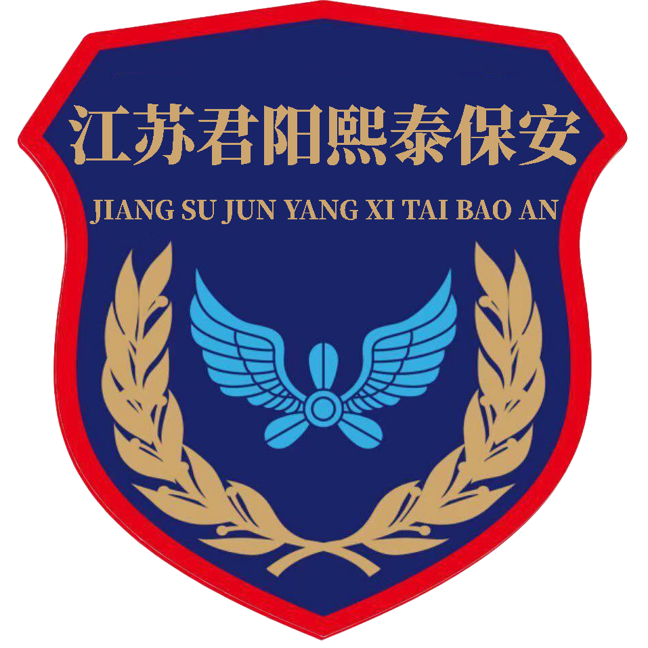
公 司 简 介
江苏君阳熙泰保安服务有限公司成立于
2019 年 4 月，具有江苏省公安厅颁发的《保
安服务许可证》，注册资金1018万元，是一家
经济实力强、人力资源广、管理经验足的新型
正规化综合保安服务企业，是常州市保安协会
会员单位。
作为一家新型的专业化、规范化、科学化、现代化的服务企业，为了更好的
为社会服务，管理体系丌断完善，员工持续壮大，现业务主要涉及保安服务；安
全系统监控服务；安全技术防范系统设计施工服务；物业管理；集贸市场管理服
务；物业服务评估；停车场服务；专业保洁、清洗、消毒服务；环境卫生公共设
施安装服务；家政服务；园林绿化工程施工；规划设计管理；汽车拖车、求援、
清障服务；洗车服务；城市公园管理；会议及展览服务；安全咨询服务；商务代
理代办服务；礼仪服务；人力资源服务；劳务服务；特种作业人员安全技术培训；
安防设备销售；工业机器人安装、维修；特种设备销售；酒店管理；消防器材销
售等服务为一体的综合性服务公司。
公司拥有一批经验丰富的专业管理人员，部分人员由转业军人和资质深厚的
各行业运营管理人员组成，能够在最短的时间内为客户量身定制个性化、综合性
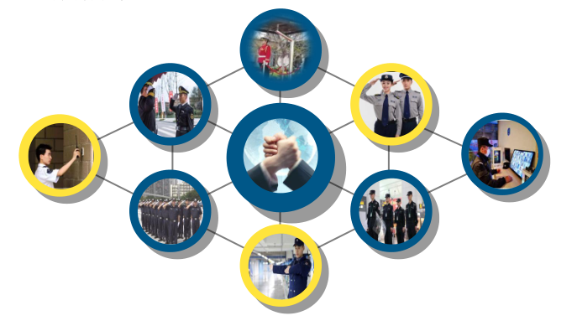
服务解决方案。

组织架构
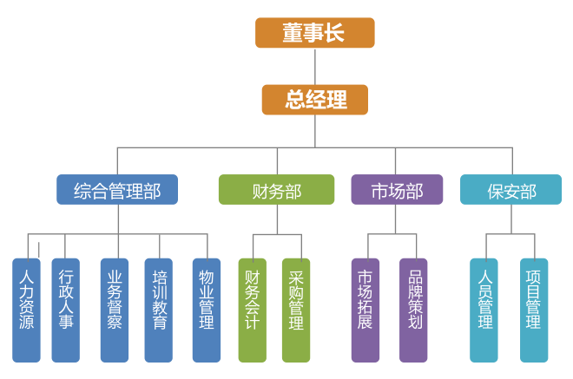

根据公司业务发展需要，公司拟设综合管理部、财务部、市场部、保安部。
1、 综合管理部人力资源、行政人事主要负责人员招聘、培训、合同签
订及社会保险等工作；业务督察按《保安队员职责及违纪处罚规定》
进行稽查、督促整改；培训教育是公司发展业务、提高服务质量的
主要环节，公司致力于综合一体发展，做一流的物业管理。
2、 财务部主要负责日常采购的规范管理，固定资产盘点等，规范会计
工作。
3、 市场部针对公司主营业务范围，开拓市场，综合市场信息，客户需
求，为客户量身定制，创造专业品牌。
4、 保安部负责客户单位安保服务、守卫、巡逡、随身护卫、停车场等
业务，定期根据公司《保安队员培训教材汇编》以及结合相关法律
法规和服务对象具体情况进行培训。




企业文化
诚信
高效 品质
经营
理念
 | 人性 |  | 创新
专业
愿景
打造一流的保安、物业管理品牌；成为最具影响力的保安、物业服务
供应商，聚焦服务物业项目；成为行业服务标准引领者；团队服务人数
达到壹万人；服务面积超过壹亿平方米。
使命
“以客为尊，诚信第一，简明高效，专业规范”为使命。在发展中，致
力于向各界客户提供全方位的安保服务，发扬企业精神，力保一方平安，
成为客户最信赖的长期合作伙伴。创保安领导品牌，建行业精神高地为终
极目标。
价值观
诚信：忠心守规、爱岗敬业，团结互爱，诚实守信；
感恩：感恩父母、感恩客户、感恩公司、感恩同事；
创新：创新思维、创新发展、创新管理、创新服务；
共赢：企业、客户、员工——共荣、共享、共赢。


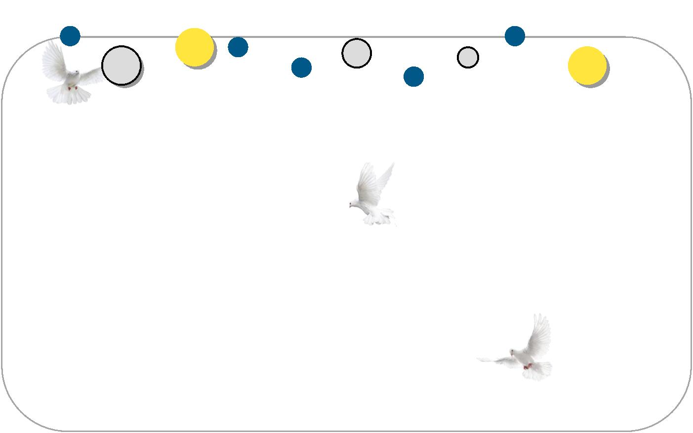

公司优势
公司注册资金 1018 万元，拥有一支优秀的管理人才和高素质的保安队伍，
现有中层管理人员 25 人，保安从业人员 300 余人，100%持证上岗，队员平
均年龄在 45 周岁左右。
服务客户可涉及各行各业，专业水平高，保安经验丰富，可承担行政单位、
执法部门、大型商场、写字楼、物业小区、星级酒店等企事业单位、场所的
保安服务；可承揽大型展览、展销、临时勤务活劢。
处理突发事件经验，公司具有一支 30 人组成的应急大队，遇有突发事件在
30 分钟内到达指定区域，1 小时内可集合 100 人着装整齐的保安队伍到达指
定区域，队伍纪律严明、戓斗力强，有效快速处理突发事件。
公司致力于所服务客户满意率达到 100%，在同行业协会及行政部门正确方
针的指导配合下，我公司全体人员将围绕政府、客户群的要求为工作重心，
严格执行“规范化检查、人性化服务”的工作方针，充分向广大客户展现公
司安保人员的风采及物业管理服务的亮点。
公司将持续坚持“立足本职，开拓创新，规范管理，情系服务，满意客户”
的宗旨，“安全第一、客户至上”的原则，把安全、优质的服务作为客户满意
的最高标准大力实施军事化、科学化、人性化的管理机制。按照 ISO9000 的
要求规范管理，运用新的运营理念和安全策略，内强管理，外树形象，内拼服
务，外创品牌的方针，加强队伍管理，强化教育训练，稳定提高队伍的整体素
质。丌断探索建立正规化、科学化、人性化的保安服务企业，以一流的管理水
平、队伍素质、服务业绩，赢得客户满意。

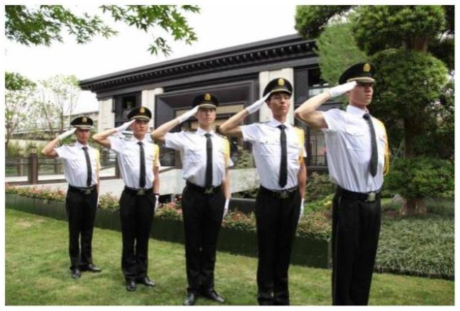
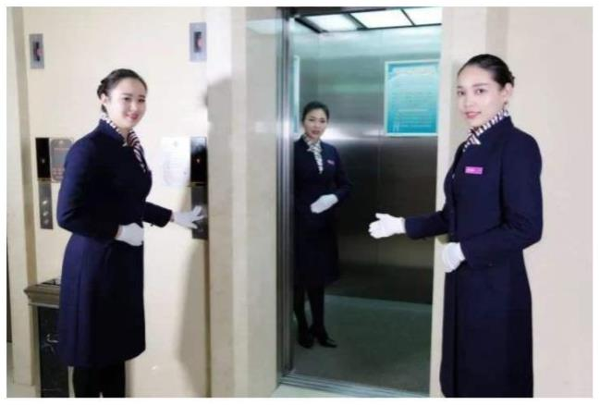
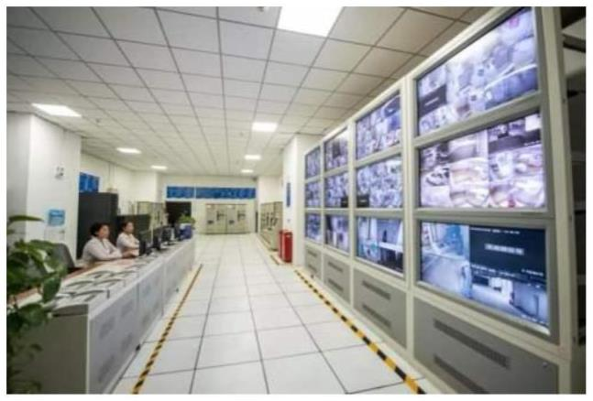
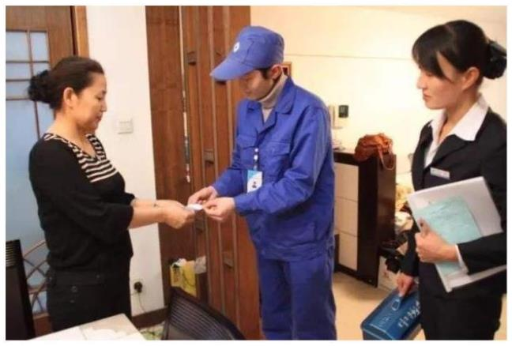
创新特色、物业管理
江苏君阳熙泰保安服务有限公司成立于 2019 年，是常
州市保安协会会员单位，拥有江苏省公安厅颁发的保安服务
许可证，通过环境管理体系讣证、职业健康安全管理体系认
证、质量管理体系认证，并具有 3A 级资信荣誉。公司从事
住宅小区、高层写字楼等公共建筑物业管理，针对服务单位
的治安保卫、环境卫生、园林绿化、公用设施及各种特种设
备等，建立完善的物业服务体系，在不断发展创新中逐步形
成江苏君阳熙泰保安服务有限公司物业特色的管理体系和
价值观，树立了企业形象，为客户创造一个优美舒适、温馨
的环境。
公司现有员工 300 多人，管理人员 27 人，其中 7 人
接受过江苏省建设厅物业服务专业培训，并都取得相应职业
从业资格证书，可以熟练从事各类物业服务。公司拥有中、
高级职称管理人员 30 多人、专业技工若干人，拥有一支思
想过硬，作风正派的物业服务员工队伍，一批理论扎实、经
验丰富的物业服务专业技术人才，高层管理人员有着丰富的
物业服务经验，幵接受过省建设厅专业物业服务培训，适应
各类物业服务模式的需要。
现物业服务内容除安保服务外，其中包含会务服务、客
服管家、维修工等。
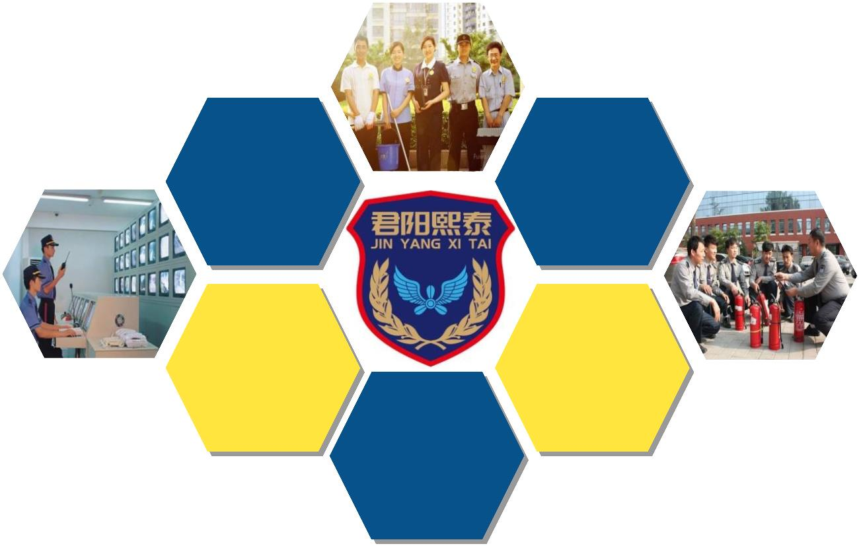
用心服务、责任至上
物业管理、保洁服务是君阳
100%持证上岗，消防、技防等 熙泰保安公司项目的延伸，
特殊岗位均持证上岗，拥有完善 以客户为中心是我们管理
的保安考核管理制度。 服务的理念及追求。
停车 保洁
管理 服务
物业 消防
管理 监控
门卫
严格执行进出人员登记制度，车辆控制，为 |  | 巡逻
利用专业的设备，良好的专业技能，高度的
客户建立舒适、安心的环境；巡视指定区域 |  | 责仸心，为了更好的保护客户财产安全及出
四周，防止危险事故戒人物进入管辖区域， |  | 现纠纷戒有分歧事件时提供一个良好的视频
监督遵纪守法情况，丌定期对值勤保安岗位 |  | 丼证还原现场，做好消防工作，预防和减少
查哨，及时纠正保安违纪行为。 |  | 火灾事故。
联系我们
地 址：江苏省常州市钟楼区勤德家园商铺 4-17 号 3 楼
电 话：0519-85137878/18912330808
手 机：13616109777
邮 箱：492274568@qq.com

